Erfahrungsbericht über den Aufenthalt an der Partneruniversität
Max. 2-3 Seiten in Deutsch oder Englisch in ganzen Sätzen (keine Stichwörter)
Mobilitätsprogramm | Erasmus +
Partneruniversität | Tor Vergata University of Rome
Besuchtes Studienfach | Bachelor BWL
Semester | 3
Name und E-Mail fakultativ

Gesamteindruck  Mobilitätsaufenthalt bitte kurz in 4-5 Sätzen beschreiben | Es war wirklich eine tolle Zeit und die Erfahrung ist es auf jeden Fall wert. Ich habe wirklich viele tolle Menschen aus den verschiedensten Kulturen und Ländern kennengelernt. Zudem war es einfach eine interessante Erfahrung einmal in einer grossen Stadt zu leben und nicht so ländlich, wie in Vorarlberg. Ich würde auf jeden Fall empfehlen ein Auslandssemester zu machen, denn man nimmt für sich persönlich sehr viel mit und entwickelt sich weiter.
Einreise/Ankunft  Einreiseformalitäten, Visum | Da Rom ja in Italien liegt und dies zur EU gehört war kein Visum nötig. Ein gültiger Pass ist genug.
Zimmersuche/Wohnen  Hilfreiche Kontaktdaten | Ich trat das Auslandssemester mit einer Freundin, die auch in Liechtenstein BWL studiert an. Daher suchten wir uns gemeinsam eine Wohnung über AirBnb, welches wirklich eine gute Entscheidung war, denn man bekommt als Mieter Rabatt, wenn man eine längere Zeit in der Wohnung bleibt. Wir hatten unsere eigene Küche und Bad, aber nur ein Schlafzimmer. Eine von uns schlief auf einer Schlafcouch diese war aber sehr bequem. Im Nachhinein war es nicht so gut, dass wir ein bisschen ausserhalb von Rom wohnten, denn jedes Mal 30-40 Minuten Weg in die Stadt war uns zu lange. Ich muss sagen, es hat alles sehr gut funktioniert mit dem Vermieter und ich habe mich wirklich wohl in der Umgebung gefühlt. Wir bekamen von anderen Studenten mit, dass es sich nicht wirklich rentiert im Studentenheim der Tor Vergata zu wohnen, denn die Preise sind eher höher (550€/Monat) und die Zimmer sind schlecht bis gar nicht ausgestattet. Zudem liegt das Studentenheim wirklich sehr weit ausserhalb von Rom.
Öffentliche Verkehrsmittel  Bahn, Bus, Erreichbarkeit Uni | Da ich ein bisschen ausserhalb von Rom gewohnt habe, brauchte ich zirka 30 Minuten zur Universität. Die Universität ist sehr leicht erreichbar, ich konnte zuerst mit der U-Bahn und dann mit dem Bus weiter fahren. Ich kaufte mir ein Monatsticket um 35 € mit welchem man in ganz Rom Bus, U-Bahn und Straßenbahn fahren konnte. Leider sind die öffentlichen Verkehrsmittel in Rom nicht immer so zuverlässig und die U-Bahn fällt manchmal aus. Auch die Busse halten sich nicht wirklich an die Abfahrtszeiten. Jedoch gewöhnt man sich an dieses Chaos. Zudem kann man sich am besten mit der Taxi-App FreeNow fortbewegen und die Preise sind auch wirklich okay.
Vorbereitung Studium  Kursanmeldungsprozedere, Sprach- und Studiennachweise | Jeder Student muss sich bevor er sich an der Universität anmelden kann den Codice Fiscale besorgen also eine Italien Identification Number. Für diese Nummer mussten wir zu einem «Agenzia delle entrate». Diese Behörde war nicht wirklich leicht zu finden aber die Formalitäten waren innerhalb von 15 Minuten erledigt. Zudem braucht man noch 2-3 Bilder von sich für den Studentenausweis, für gewisse Dokumente von der Universität und für den Erasmus Ausweis (optional). Die Kurse haben wir uns im Vorhinein ausgesucht und ins Learning Agreement eingetragen und erst Vorort an der Universität bekamen wir den Zugangscode, um dann im System die Kurse einzutragen. Online konnten wir dann nachsehen, wann und in welchem Raum der Unterricht stattfindet. Es war allerdings nicht so gut beschrieben wie man zu den bestimmen Büros kommt, um sich anzumelden.
Infos Universität  Lage, Grösse, Infrastruktur | Der Universitätscampus ist sehr groß, da ganz viele Studienrichtungen in den umliegenden Gebäuden angeboten werden und man erstmal das richtige Gebäude finden muss. Die Economia ist auch relativ groß und ziemlich ausserhalb von Rom, wie alle anderen Tor Vergata Institutionen. Die technische Ausstattung ist auch nicht die neuste, aber es funktioniert. Es gab tolle Aufenthaltsräum zum Lernen, allerdings waren diese immer sehr voll. Ausserdem gab es eine Kantine die zirka 6 Minuten zu Fuß vom Campus entfernt war. Das Essen war wirklich sehr billig und auch nicht schlecht. Es gab die Möglichkeit eine Mensakarte zu beantragen, allerdings war dies sehr chaotisch, da die Zuständigen nicht wirklich Englisch sprachen und es ewig dauerte, da immer sehr viele Studenten im Büro waren. (Ich machte schlussendliche keine Mensakarte). Es ist allgemein in der Universität so, dass nicht wirklich viele Englisch sprechen fast nur die Mitarbeiter im Erasmus Büro und die Dozenten.
Sprachkurs an der Universität besucht  Kursinhalt, Nutzen | Es wurde ein Sprachkurs mehrmals die Woche abends angeboten. Allerdings war Anwesenheitspflicht, um die Abschlussklausur schreiben zu können und ein Zertifikat zu erhalten. Ich konnten den Kurs leider nicht belegen, da ich zur gleichen Zeit eine andere Lehrveranstaltung mit Anwesenheitspflicht hatten. Ich fand es wirklich schade, dass ich kein Italienisch lernen konnten. Ich habe von den anderen Mitstudenten mitbekommen, dass der Kurs sehr gut aufgebaut war, sie viel lernten und sie immer sehr viel Spaß im Unterricht hatten.
Betreuung an der Universität  Studienberatung, International Office, Buddy, Studierendenkontakte | Wir bekamen gleich am Anfang viele Links für WhatsApp Gruppen, Facebook Gruppen oder Instagram Gruppen. So hatten wir gleich Anschluss zu anderen Erasmus Studenten. Die Damen im International Office waren wirklich sehr nett und hilfsbereit. Ich bekam auch ein Buddy allerdings war sie nicht wirklich eine grosse Hilfe.
Studieren an der Universität  Kursinhalte, Anrechnungen, Prüfungen | Für Erasmus Studenten gibt es die Möglichkeit Master- und Bachelorkurse zu mischen, um einfacher passende Kurse zu finden. Da nicht wirklich viele Bachelorkurse für mich passten, habe ich die Masterkurse Family Business, Entrepreneurship und People Management belegt. Als Bachelorkurs habe ich Corporte and Business strategy belegt und das Wahlfach Computer Skills. Ich bekam Entrepreneurship und People Management für Führung und Organisation angerechnet, Family Business für die Vertiefung Corporate Entrepreneurship and Family Business und Corporate and Business Strategie für Strategie und Wandel. Insgesamt habe ich 30 Ects gemacht und 27 angerechnet bekommen. Bei den Masterkursen war ausser in People Management Anwesenheitspflicht und bei diesen Fächer hatten wir auch Hausaufgaben und Präsentationen. Es gab zwei Perioden, die erste war September/Oktober und die zweite November/Dezember. Erasmus Studenten konnten dann am Ende dieser Periode eine Pre-Exam schreiben, um dann bis Weihnachten fertig zu sein.
Kostenplanung  Lebenskosten, Studienmaterial, Geldüberweisungen | Die Kosten für die Miete waren monatlich 450 € und die Lebenskosten circa 300 €. Zudem mussten wir uns noch 2 Bücher kaufen dies belief sich auf zirka 40 €.
Leben/Freizeit  Treffpunkte, Sport, Kultur | Es gab viele Sportveranstaltungen von der Universität aus, wie zum Beispiel Fußball, Volleyball, Kickboxen,.. . Allerdings musste man dafür eine Bestätigung von einem Arzt aus Rom bringen, dass man diese Aktivitäten mitmachen konnte. Zudem gab es auch viele andere Veranstaltungen wie ein international Dinner, eine Rome by Night Tour, die Uni fuhr gemeinsam auf ein Weinfestival ein bisschen ausserhalb von Rom und noch vieles mehr. Ausserdem waren fast jeden Tag Partys in verschieden Clubs. Ausserdem, veranstaltete die Uni auch gemeinsame Ausflüge zu einem geringen Preis nach Florenz, Pisa, Venedig,.. . In unsere Freizeit bereisten wir auf eigene Faust mit unseren gewonnen Freunden Florenz, Pisa und Siena. Zudem fuhren wir noch nach Neapel und Pompeji und liefen auf den Vulkan Vesuv. Ein spontaner Trip nach Paris war auch noch dabei. In Rom gibt es wirklich viele wunderschöne Sehenswürdigkeiten, tolle Parks, viele Möglichkeiten Shoppen zu gehen und ganze viele gute Restaurants. Langweilig wird einem bei diesem Angebot nicht.
Vergleich Universitäten  Was ist besser/schlechter an der Partneruniversität als an der Universität Liechtenstein | Ich muss sagen, dass Italiener wirklich sehr gelassen sind und sich nicht wirklich an Termine halten oder einfach immer 30 Minuten zu spät kommen. Vor allem, die Lehrer waren nie pünktlich selbst bei Prüfungen nicht, aber ich habe mich schnell an diese Gelassenheit gewohnt. Das System mit den Pre-Exams ist noch ein bisschen umständlich, wie man sich anmelden muss und man dann persönlich die Noten «abholen» muss. Dies soll sich anscheinend bald ändern.
Fotos  Verwendung der Fotos für Werbezwecke erlaubt? | Ja | Nein
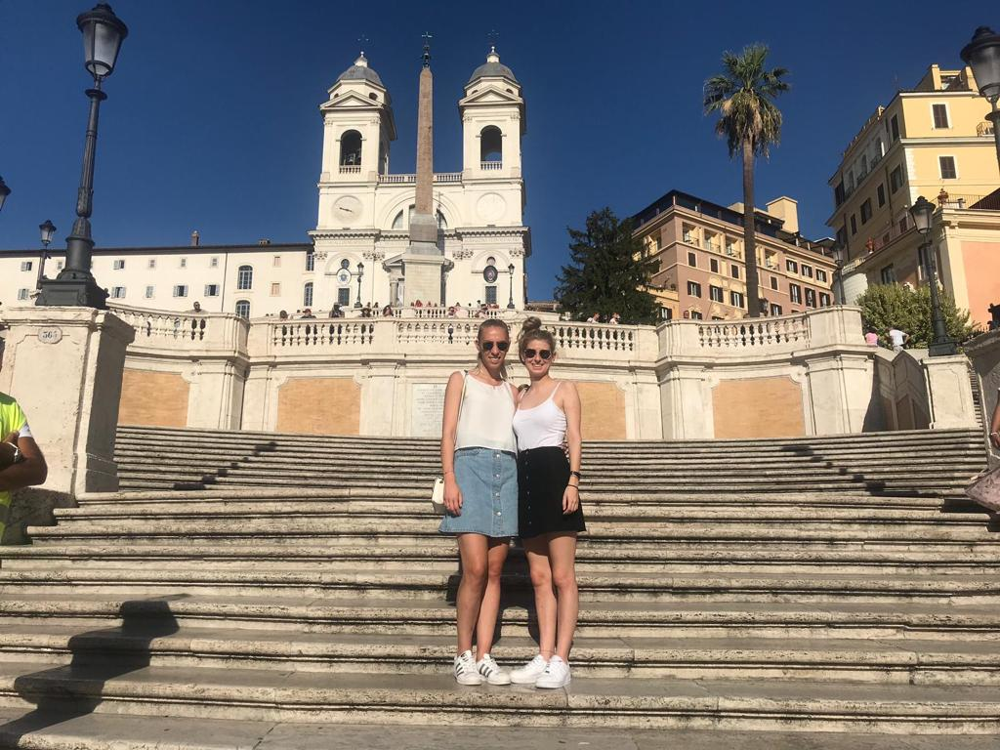
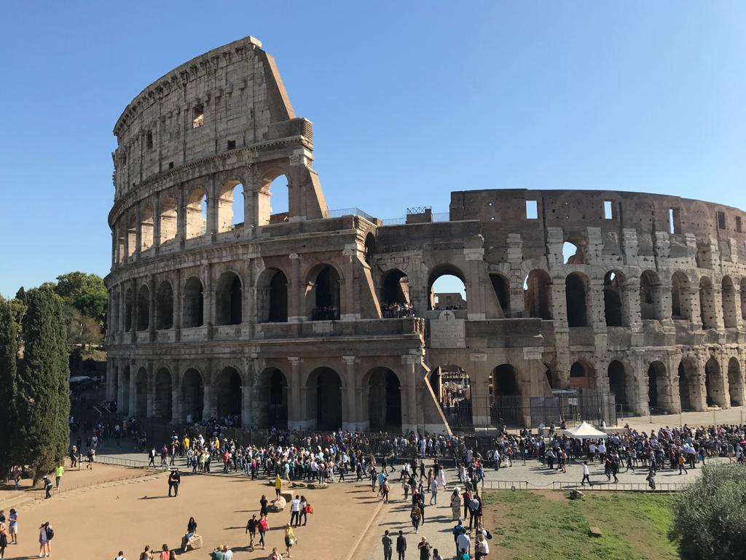
Spanische Treppe

Kolosseum

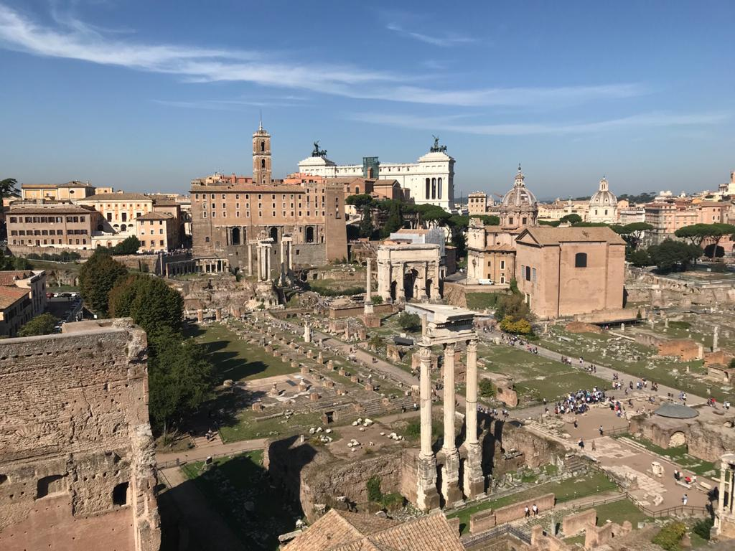
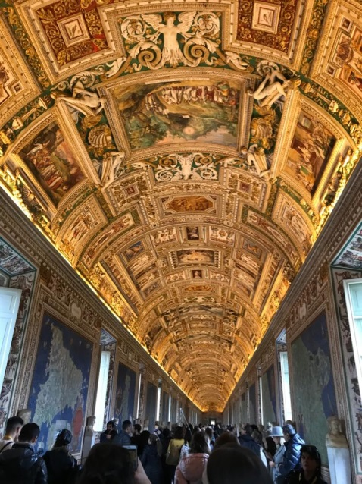

Weg zur Sixtinische Kapelle

Phanteon
Weg zur Sixtinische Kapelle

Forum Romanum

